Модернизация образования в МОУ Магнитная СОШ

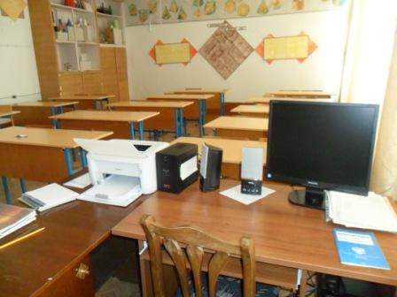
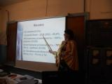
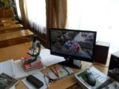
Модернизация школьного образования набирает свои обороты. Ее уверенные шаги оставляют заметный след повсюду. Не прошла стороной модернизация и нашу школу. Новые автоматизированные рабочие места для учителей важный и очень значимый компонент. Их значение переоценить нельзя. Ведь это не только возможность учителю готовить раздаточный материал, использовать тестовые задания, выполненные в различных оболочках и использовать мультимедийные презентации, но и возможность применять современные цифровые образовательные ресурсы, онлайн тесты и демонстрационные фрагменты, ролики, программы моделирования и наглядного представления различных видов информации.
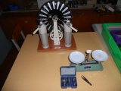
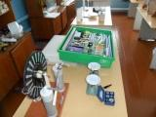
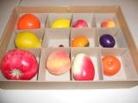
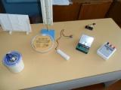
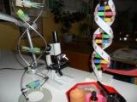
Модернизация школы коснулась не только компьютерной техники. В нашей школе полным ходом идет обновление демонстрационных инструментов, наглядных пособий, демонстрационных приборов и оборудования. Большое количество пособий и моделей получено для кабинетов физики, биологии, математики, географии. В каждый кабинет начальной школы получены чертежные инструменты: циркули, линейки, угольники, транспортиры. Для учителей начальной школы получены карты, наборы геометрических тел, муляжи овощей и фруктов, глобус и другое оборудование.
Для первоклассников приобретены новые комплекты школьной мебели. В коридорах установлены питьевые фонтанчики. Новое оборудование получено и для столовой.

